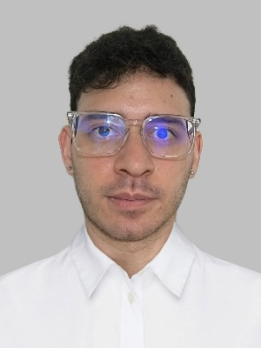
EDGAR ANDRÉS GÓMEZ OCHOA

Fecha de Nacimiento: 08-ABR-1997
Celular: 3177091014
Licencia de conducir A2, B1 Y C1
E-mail: andreselmono1997@gmail.com

PERFIL PROFESIONAL

Normalista superior, con una perspectiva lúdica y dinámica para nivel de preescolar y básica primaria, buen manejo de las herramientas ofimáticas. Tengo buena capacidad para adquirir conocimientos con fortalezas para adaptarse de manera adecuada al cambio siempre en beneficio del logro de los objetivos a corto, mediano y largo plazo de las instituciones, así mismo desarrolló un alto sentido de pertenencia, compromiso y lealtad.

Gozo de competencias para liderar grupos y trabajar en equipo; poseo muy buenas relaciones interpersonales, mantengo relaciones de respeto con superiores, compañeros, público en general; así mismo un excelente manejo de servicio al cliente. Soy honesto, responsable, proactivo, dinámico, innovador y constante.

EXPERIENCIA LABORAL

Institución Educativa Institución Educativa María Poussepin
Cargo Maestro Practicante
Tiempo de inicio Julio 31 de 2018
Tiempo finalización Mayo 23 de 2019

Coordinador LUIS ALBERTO ORTIZ DUARTE

Funciones:
Docente practicante
Docentes de acompañamiento de preescolar y básica primaria

ESTUDIOS REALIZADOS

ESCUELA NORMAL SUPERIOR DE ENVIGADO
Normalista Superior con énfasis pedagógicos
Graduado con honores a mejor trabajo de investigación
14 de Junio del 2019

ESCUELA SUPEROR TECNOLÓGICA DE ARTES DÉBORA ARANGO
Técnico laboral por competencias en asistente Cine, Televisión y Artes Escénicas
13 de Diciembre de 2016

INSTITUCION EDUCATIVA MARIA POUSSEPIN
Bachiller académico
02 de Diciembre de 2016

Dromos Academy ingles
Actualmente estudiando

OTROS ESTUDIOS

Encuentro Regional sobre la enseñanza de la lectura en la infancia
Universidad de Antioquia
2018

Encuentro Regional sobre la enseñanza de la lectura y la escritura en la infancia
Universidad de Antioquia
2017

REFERENCIA

Diana Grisales
Licenciada en idiomas Inglés-Español Universidad de Antioquia
Especialización en didáctica del inglés Universidad Pontificia Bolivariana
Maestría en educación de la Universidad Pontificia Bolivariana
3113360397

EDGAR ANDRÉS GÓMEZ OCHOA
CC 1037655796 de Envigado

